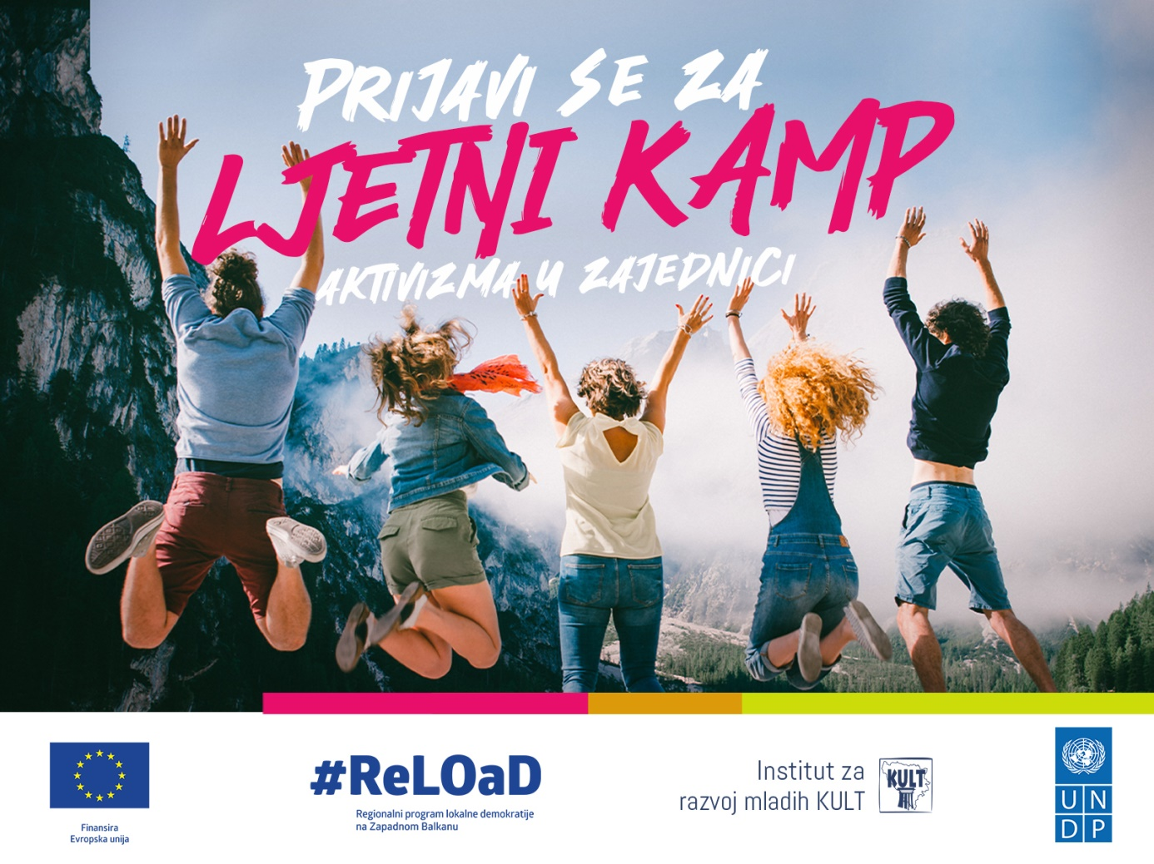

POZIV ZA MLADE ZA UČEŠĆE U LJETNOM KAMPU AKTIVIZMA U ZAJEDNICI

Ljeto 2023. ćemo pamtiti po velikim vrućinama širom Bosne i Hercegovine, mnoštvu festivala, kupanju na rijekama i svim onim sadržajima koji mladi čekaju ostatak godine. Ako živiš u općini/opštini/gradu Bihać, Centar Sarajevo, Gacko, Goražde, Gradiška, Istočno Sarajevo, Mostar, Novo Sarajevo, Prozor – Rama, Prijedor, Rudo, Ugljevik, i Vitez ovo ljeto možeš pamtiti i po posebnom iskustvu. Ljeto je u gradu a ti si na kampu aktivizama u zajednici!
KO ME ZOVE, KO ME ZOVE?
Institut za razvoj mladih KULT organizuje Kamp aktivizma u zajednici u okviru projekta „Jačanje kapaciteta mladih iz 13 partnerskih zajednica“. Ovaj projekat je podržan u sklopu Regionalnog programa lokalne demokratije na Zapadnom Balkanu 2 – ReLOaD2 kojeg finansira Evropska unija i sprovodi Razvojni program Ujedinjenih nacija (UNDP) u Bosni i Hercegovini.

A ŠTA ĆU JA TU?
Ako te odaberemo onda ćeš imati priliku:
- upoznati aktivne vršnjake iz 13 lokalnih zajednica u BiH,
- učiti o temama aktivnog učešća u lokalnoj zajednici koje uključuju donošenje odluka, rad lokalnih vlasti, aktivizam, volontiranje i pokretanje inicijativa,
- naučiti kako pokrenuti dijalog sa mladima u zajednici,
- dobiti podršku za provedbu ideja ($$$) koje su od interesa za mlade u zajednici,
- steći prijateljstva i partnerstva (možda kratkoročna, a možda za cijeli život).

ZA KOGA JE OVAJ KAMP?
Ako potvrdno odgovaraš na sljedeća pitanja onda si na dobrom putu da baš tebe tražimo
- imaš od 15 do 30 godina,
- dolaziš iz općine/opštine/grada: Bihać, Centar Sarajevo, Gacko, Goražde, Gradiška, Istočno Sarajevo, Mostar, Novo Sarajevo, Prozor – Rama, Prijedor, Rudo, Ugljevik, i Vitez,
- aktivan si u nekoj organizaciji, neformalnoj grupi, ili čak negdje volontiraš,
- motiviran si i maher za dobre ideje šta treba da se promijeni u tvom gradu.

A KAD I GDJE JE KAMP?
Kamp se održava u periodu od 24-27.8.2023. u Konjicu.

SVE OVO JA I ŠTA SAD?
- Popunite obrazac na OVOM LINKU
- Posveti pažnju i vrijeme da odgovoriš na sva pitanja u prijavnom obrascu i to shvati ozbiljno. Broj mjesta je ograničen i samo najbolje prijave će biti razmatrane.

ŠTA ĆEMO ZA KLOPU I ŠTA ĆEMO ZA SPAVANJE?
Ako si čitanjem ovog poziva pronašao sebe i na korak si do prijave, ali nisi siguran ko će to sve platiti, molimo te da se ne brineš za to! Institut za razvoj mladih KULT snosi troškove prijevoza, smještaja, hrane i materijala. Na ovom kampu ne spavaš u šatorima.

DO KADA SE MOGU PRIJAVITI?
Prijave su otvorene do petka 11.8.2023. godine do 12.00 sati. Sretno.

Ako ti sve ovo zvuči previše dobro, ali nije u potpunosti jasno i imaš pitanja, kontaktiraj nas na nevio.bruck@kultbih.org ili na broj telefona 033 778 768.

#ReLOaD #ReLOaDBiH #LocalDemocracy #WesternBalkan #InstitutKULT

NAPOMENA: Izrazi koji su radi preglednosti dati u jednom gramatičkom rodu u dokumentu bez diskriminacije se odnose jednako na osobe svih rodova.

